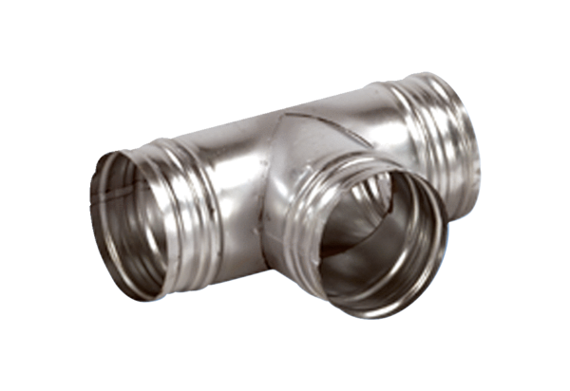Odbočka 90° AB 180-150Obsah dodávky: 1 kusSortiment: K
Typové číslo: 0055.0377Výrobce: MAICO

